西安郵電學院

网络课程设计 报 告 书

系部名称 | ： | 计算机系
学生姓名 | ： | 孔建军
专业名称 | ： | 网络工程
班 级 | ： | 网络0502
学号 | ： | 04053105
时间 | ： | 2008年06月16日  至2008年06月27日

网络课程设计实验报告

一、 实验目的

通过实验掌握并熟悉网络的基本设计及规划。熟悉路由器，交换机及PC的相关配置。熟悉RIP协议及OSPF协议的使用。通过实践体会实际网络设计，体现出网络设计的合理性，实用性。理论结合实际，提高动手实践能力。

二、 实验内容

1、题目：
（1）以RIP协议通信的网络配置
（2）以OSPF协议通信的网络配置

2、内容：
（1）使用5个路由器及若干交换机组成一个虚拟办公网络。使用RIP协议实现整个网络的通信。
（2）使用若干路由器、交换机及PC组成一个虚拟网络。并用OSPF协议划分出2个域。实现通信。

三、 设计与实现（详细描述设计的过程及关键问题的实现方法）

- 以RIP协议通信的网络设计

（1）设计拓扑图：
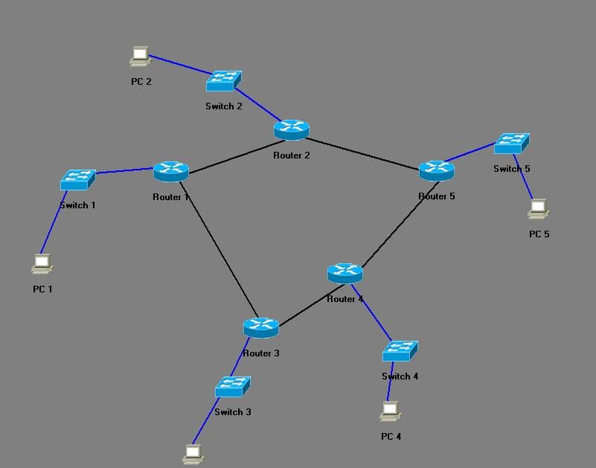

（RIP协议通信）

（2）设计说明：

本设计五个路由器分别用于5座独立的办公楼，每个楼的不同终端由交换机连接，本设计只在每个路由器后接了一个交换机，根据实际情况可接多个交换机，并合理划分VLAN。每个交换机可为不同的部门所使用。路由器间均使用RIP协议作为通信协议。并均以192.168.X.X作为IP进行分配，这样规律的进行分配有助于简化配置便于维护。

2、OSPF协议通信的网络设计

（1）网络设计拓扑图：
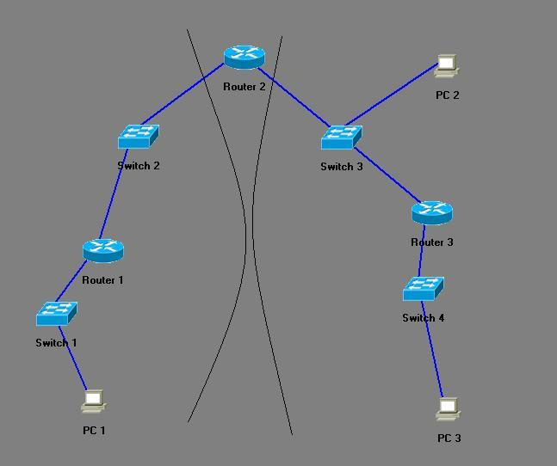
AREA 0
AREA 1

（OSPF协议通信）

（2）设计概要说明：

使用3台路由器4台交换机组成网络。如图所示划分两个域：AREA0及AREA1配置OSPF协议。在实际应用中，各个路由器还可以连接多个交换机并合理划分VLAN使整个网络效率更高。

（3）网络连接参数

R1 | e0: 10.0.0.0.1/8  e1: 172.16.0.1/16 | PC1 | IP地址：10.0.0.2  子网掩码：255.0.0.0  默认网关：10.0.0.1
R2 | e0: 172.17.0.1/16  e1: 172.16.0.2/16 | PC2 | IP地址：172.17.0.3  子网掩码：255.255.0.0  默认网关：172.17.0.1
R3 | e0: 172.17.0.2/16  e1: 192.168.1.1/24 | PC3 | IP地址：192.168.1.2  子网掩码：255.255.255.0  默认网关：192.168.1.1

四、 调试情况，设计技巧及体会

- 对自己设计进行评价，指出合理和不足之处，提出改进的方案。

（1）对于RIP协议通信的设计相对较简单。路由器还进行了两两互联。在实际的应用中。情况会更加复杂。在路由器之间可能加入一些交换机。在各个楼也会加入更多的交换机，以满足实际工作的需求，并且还会根据实际情况需要进行VLAN的划分。这样就能让网络的工作更加高效。本设计没有过多的考虑布线的合理性，是需要根据实际工作进行改进的。另外，设计所使用的设备也没有根据实际情况专门挑选，在实际中要注意合理选择设备从而降低成本。

（2）对于OSPF协议通信的设计则只是一个基本的设计，只为能够清晰的表现出OSPF划分域。通过路由表的观察可以更容易的理解OSPF多域路由更新的过程。在实际组网中，这个样简单的结构很难满足实际需要。可以基于此设计，在合理添加适当的设备组成一个比较实用的网络。并且可以合理划分VLAN。

- 在设计过程中的感受。

两个设计基本上都达到了实验的最初要求。实现了RIP协议和OSPF协议的通信

五、源程序清单

1、RIP协议通信：
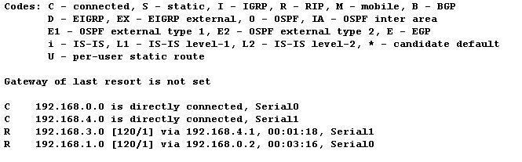
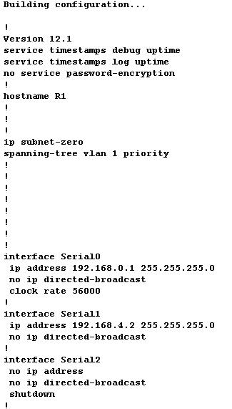

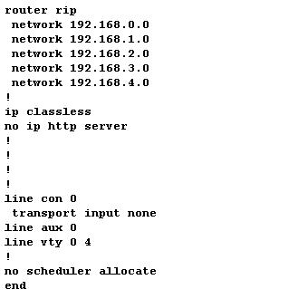

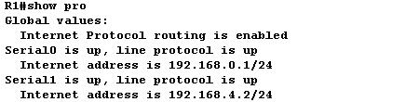
2、OSPF协议通信
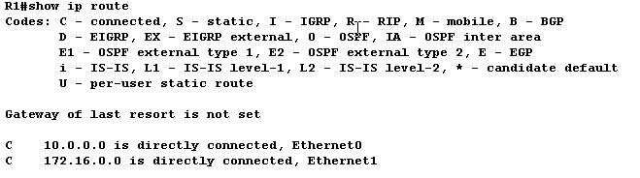

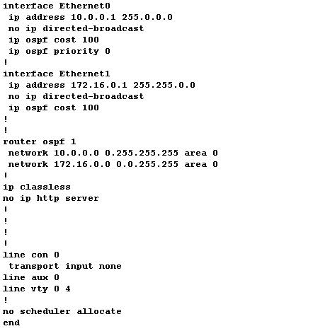

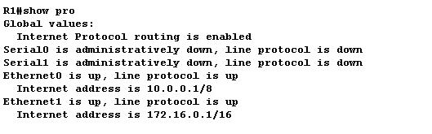

Java网络编程试验报告

- 实验目的

通过实践项目，深刻掌握所学的网络原理和网络编程知识，对项目设计开发流程有所了解，提高编程开发能力。学会整体构架和设计，积累调试经验，做出实用性较强的小型程序。

二、 实验内容

用Java编程语言开发一个局域网聊天工具，具备普通聊天工具的几本通信功能，有较为良好的用户界面，方便用户操作。保证数据准确到达的前提下，尽可能降低程序对系统资源的使用，最大限度的简化程序运行所需的硬软件资源，使程序的使用性大大增强。

预期实现功能有，在线用户显示、发送接收消息、用户列表更新、用户信息标识、自动回复信息、GUI图形界面等、方便用户操作的控制按钮、提示用户重要信息等。

三、 设计与实现（详细描述设计的过程及关键问题的实现方法）

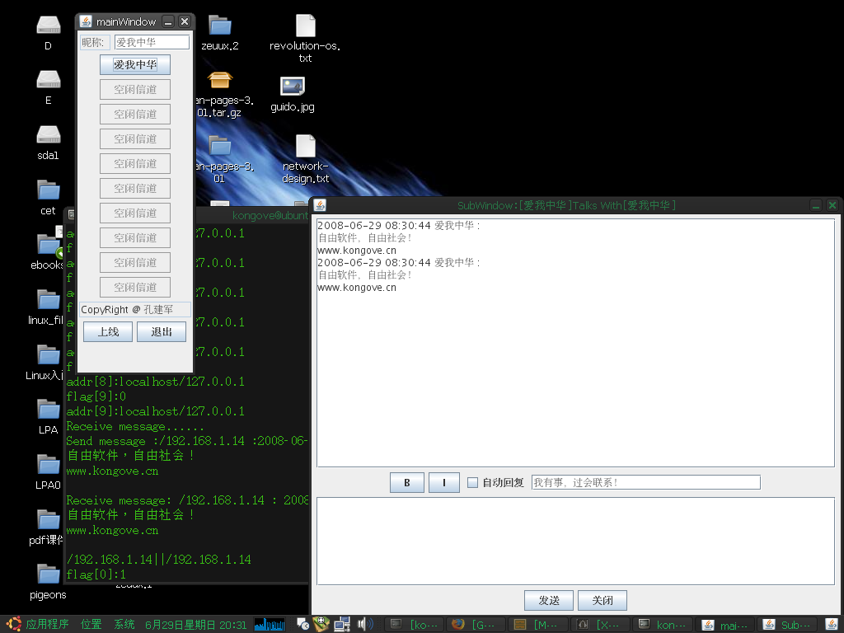

程序界面

1、采用Java语言保证了程序的可移植性，但考虑到Java的效率问题，必须从程序设计上下功夫。所以在保证多用户、多任务的前提下，我采用了单线程，其中是利用了一个流程的思想，程序在初始化mainWindow类后停留在接收数据的一个While循环里，发送数据、图形界面等则是利用事件监听器实现。

1、程序实现功能：
1）在线用户显示；
2）发送接收消息；
3）用户列表更新；
4）用户信息标识；
5）自动回复信息；
6）GUI图形界面等；
7）方便用户操作的控制按钮；
8）提示用户重要信息。

2、类图：
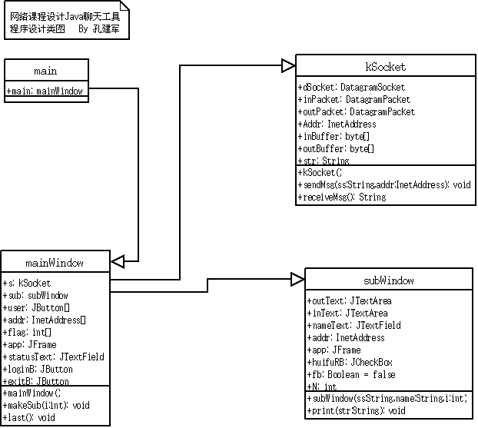

程序类图

3、类的描述：

mainWindow
主窗口类，负责主窗口的图形显示和用户列表维护、子窗口状态管理、Socket初始化等功能；

subWindow
子窗口类，负责子窗口的显示、用户数据显示和发送数据的获取，窗口上方现实聊天上方的用户名；

kSocket
数据通信类，用来专门负责数据的发送和接收，所有用户共用一个，通过接收数据包的源IP地址进行用户区分；
同时用户上下线信息也通过次模块发送；

main
Java程序的主类

4、核心数据元素：
JButton user[]
存放用户列表，其中用从上线消息中获取的用户名作为按钮标签，与addr[] flag[]一一对应；

InetAddress addr[]
存放从数据包中获取的用户ip地址，后面接收到数据就和这个比较，如果相同则找到相应的sub[]来显示用户消息；

int flag[]
这个用来标记sub[i]是否创建，如果没有则先创建sub[i]在进行消息显示等，用户关闭打开子窗口时都要对对应的flag值进行修改。

5、重要方法作用：

makeSub(int i)
创建子窗口，其分别对应flag[i] 、sub[i]、 user[i]等用户属性，此方法在用户点击主窗口列表用户按钮时执行，或者用户收到消息但没有新建对应用户窗口时调用。最大用户数量MAX，超过此数量则不在新建子窗口。

sendMsg(String str,int i)
向sub[i]子窗口对应的用户发送消息，目的ip为addr[i]，并对可能的异常要做处理，在这里是提示用户错误信息。

receiveMsg()
从socket接收数据，并返回一个String字符串。

6、协议分析

用户上线广播
”//login:$username”
接收到广播的用户，在mainWindow为次用户创建按钮，用户单击此按钮即可与之通信。按钮的标签名为从数据段里截取的$username，当用户更改用户名时，还得修改

收到其他用户上线信息,向数据发送ip地址回复
”//login_reply:$username”

用户下线广播
“//exit”

发送普通消息
“$时间信息+$message”

四、 调试情况，设计技巧及体会

1、采用Java语言保证了程序的可移植性，但考虑到Java的效率问题，必须从程序设计上下功夫。所以在保证多用户、多任务的前提下，我采用了单线程，其中是利用了一个流程的思想，程序在初始化mainWindow类后停留在接收数据的一个While循环里，发送数据、图形界面等则是利用事件监听器实现。这样只需要单个线程就能完成任务。某总成都上减少了系统的消耗，主要是简单的消息传输需要传送的数据流量不是很大，不想文件传送那样。

2、当在输入框输入过长（1K）字节的数据，发送时出现错误。这应该是数组溢出问题，解决方法是在每次数据写入缓冲区或者从缓冲区写入Socket前，先检查数据快大小。

3、对配置多个网络连接的机器，可能有多个IP，此时通信信道的选取问题。解决方法时，从用户发送数据包获取其IP地址和端口记录在数组里。这比为每个用户新建一个socket通信节省系统资源；

4、调试中出现警告，提示使用过时API，采用
javac -nowarn -Xlint:deprecation Ktalk.java
编译就没问题了。过时的API原则上讲最好不要使用，但为了避免一个过时的API而改变程序的整体设计有点不划算。

5、使用JCreat作为编辑器，应为他有自动缩进、语法补齐等功能，能提高编码效率。使用批处理脚本进行编译运行，这样只需双击就能快速完成编译和运行，可以大大提高效率。

编译程序脚本内容：
@echo on
javac -nowarn -Xlint:deprecation Ktalk.java
pause

运行程序脚本内容：
@echo on
java Ktalk
pause

5、使用Linux下的Dia画图工具，做设计类图，它可以把类之间的关系、类的成员方法、成员变量等信息包含进去。

6、使用Linux下的vim对代码缩进进行自动规范，增强代码可读性。对于过场语句进行这行，严格按照代码风格进行格式控制。变量命名等方面也需要注意；

7、采用编写小程序，对程序进行，比如向指定端口发送自定义字符串。这个在测试用户上下线、接收消息的时候很有用，不用专门开启两个程序测试，也缩小了问题的范围。

五、 源程序清单
/*
* Filename: Ktalk.java
* Author: Jianjun Kong
* CopyRight @ kongove.cn
* Data: June 25,2008
* License GPLv3
*/

import java.io.*;
import java.awt.*;
import java.awt.event.*;
import javax.swing.*;
import java.util.Date;
import java.text.DateFormat;
import java.text.Format;
import java.text.SimpleDateFormat;
import java.net.*;

public class Ktalk
{
public static class kSocket // 数据通信类，专门用公用Socket收发数据
{
DatagramSocket dSocket;
DatagramPacket inPacket;
DatagramPacket outPacket;
InetAddress Addr;

byte[] inBuffer = new byte[100];
byte[] outBuffer;
String str = "";

kSocket()
{
try{
dSocket = new DatagramSocket(1986); // socket 端口1986
Addr = InetAddress.getByName(local);
}
catch (IOException e){
System.out.println("IOException occurred with socket.");
System.out.println(e);
e.printStackTrace();
}
}

void sendMsg(String ss,InetAddress addr) // 发送数据
{
System.out.println("Send message :"+addr.toString()+" :"+ss);

try{
outBuffer = ss.getBytes();
outPacket = new DatagramPacket(outBuffer, outBuffer.length, addr, 1986 ); //把数据写入socket
dSocket.send(outPacket);
}
catch (IOException e){
System.out.println("IOException occurred with socket.");
System.out.println(e);
e.printStackTrace();
}
}
String receiveMsg() // 接受数据
{
System.out.println("Receive message......");

try{
inPacket = new DatagramPacket(inBuffer, inBuffer.length);
dSocket.receive(inPacket); // 从socket读取数据
Addr = inPacket.getAddress();
str = new String(inPacket.getData(), 0, inPacket.getLength());
System.out.println("Receive message: "+Addr+" : " + str);

}
catch (IOException e){
System.out.println("IOException occurred with socket.");
System.out.println(e);
e.printStackTrace();
}
return str;
}

}

private static kSocket s;
public static String local="192.168.1.12";
public static int []flag; //标记用户子窗口是否新建，0为未新建，1为已新建

public static class subWindow //extends Frame //子窗口类
{

private JTextArea outText;
private JTextArea inText;
private JTextField nameText;
private JTextField autoText;
public InetAddress addr;
private JFrame app;
public JCheckBox huifuRB;
public Boolean fb;
private int N;

subWindow(String ss,String name,int i) //初始化子窗口类
{
try{

addr=InetAddress.getByName(local);
}
catch(IOException e){
System.out.println("IOException occurred with socket.");
System.out.println(e);
e.printStackTrace();
}

int port=1986;
fb=false;
N=i;

app=new JFrame("SubWindow:["+name+"]Talks With["+ss+"]");
Container container=app.getContentPane();
container.setLayout(new FlowLayout());
outText=new JTextArea("",20,57);
inText=new JTextArea("",7,57);

JTextField idText=new JTextField("用户名:",4);
idText.setEditable(false);
nameText=new JTextField(name,5);
JButton blodButton=new JButton("B");
JButton iButton=new JButton("I");
huifuRB=new JCheckBox("自动回复");
autoText=new JTextField("我有事，过会联系！",25);
JButton sendButton=new JButton("发送");
JButton closeButton=new JButton("关闭");

container.add(new JScrollPane(outText));

container.add(blodButton);
container.add(iButton);
container.add(huifuRB);
container.add(autoText);
container.add(new JScrollPane(inText));
container.add(sendButton);
container.add(closeButton);
//container.add(new JScrollPane(b));
outText.setEditable(false);
app.setSize(650,600);
app.setVisible(true);
app.setResizable(false);
//app.setDefaultCloseOperation(JFrame.EXIT_ON_CLOSE);

huifuRB.addActionListener(new ActionListener()
{
public void actionPerformed(ActionEvent event)
{
if(fb)
fb=false;
else
fb=true;
}
});

closeButton.addActionListener(new ActionListener()
{
public void actionPerformed(ActionEvent event)
{
flag[N]=0;
app.setVisible(false);
}
});
sendButton.addActionListener(new ActionListener()
{
public void actionPerformed(ActionEvent event)
{
Date d=new Date();
String str=new String();
Format format = new SimpleDateFormat("yyyy-MM-dd hh:mm:ss");

str=format.format(d)+" "+nameText.getText()+" :\n"+inText.getText()+"\n";
outText.append(str);
inText.setText("");
s.sendMsg(str,s.Addr);
}
});
}
public void print(String str) //输出信息到聊天窗口文本区
{
outText.append(str);

}
}

public static class mainWindow extends Frame //主窗口类
{
int max=10; //设置最大用户数量
int i=0;
int j=0;

public subWindow []sub;
private static JButton []user;
private JTextField nameText;
public static InetAddress []addr;
//public static int []flag;
Container container;

mainWindow() //初始化主窗口类
{
s=new kSocket();
sub=new subWindow[max];
user=new JButton[max];
addr=new InetAddress[max];
flag=new int[max];
JTextField statusText;
JFrame app=new JFrame("mainWindow");
container=app.getContentPane();
container.setLayout(new FlowLayout());
//JButton idButton=new JButton("上线");
JTextField idText=new JTextField("昵称:",3);
idText.setEditable(false);
nameText=new JTextField("匿名用户",8);
//container.add(idButton);
container.add(idText);
container.add(nameText);
//JTextArea Text=new JTextArea("",30,16);

nameText.addActionListener(new java.awt.event.ActionListener() {
public void actionPerformed(java.awt.event.ActionEvent evt) {
try{
s.sendMsg("//login:"+nameText.getText(),InetAddress.getByName("192.168.1.255"));
// 用数据通信类广播上线信息
}
catch (IOException e){
System.out.println("IOException occurred with socket.");
System.out.println(e);
e.printStackTrace();
}
}
});

for(i=0;i<max;i++) // 初始化数据结构
{
flag[i]=0;
user[i]=new JButton("空闲信道");
user[i].setEnabled(false);

try{
addr[i]=InetAddress.getByName("");
}
catch (IOException e){
System.out.println("IOException occurred with socket.");
System.out.println(e);
e.printStackTrace();
}

container.add(user[i]);
user[i].setSize(200,300);
}

//为按钮添加创建子窗口类的监听事件
user[0].addActionListener(new ActionListener()
{
public void actionPerformed(ActionEvent event)
{
makeSub(0);
}
});
user[1].addActionListener(new ActionListener()
{
public void actionPerformed(ActionEvent event)
{
makeSub(1);
}
});
user[2].addActionListener(new ActionListener()
{
public void actionPerformed(ActionEvent event)
{
makeSub(2);
}
});
user[3].addActionListener(new ActionListener()
{
public void actionPerformed(ActionEvent event)
{
makeSub(3);
}
});
user[4].addActionListener(new ActionListener()
{
public void actionPerformed(ActionEvent event)
{
makeSub(4);
}
});
user[5].addActionListener(new ActionListener()
{
public void actionPerformed(ActionEvent event)
{
makeSub(5);
}
});
user[6].addActionListener(new ActionListener()
{
public void actionPerformed(ActionEvent event)
{
makeSub(6);
}
});
user[7].addActionListener(new ActionListener()
{
public void actionPerformed(ActionEvent event)
{
makeSub(7);
}
});
user[8].addActionListener(new ActionListener()
{
public void actionPerformed(ActionEvent event)
{
makeSub(8);
}
});
user[9].addActionListener(new ActionListener()
{
public void actionPerformed(ActionEvent event)
{
makeSub(9);
}
});

statusText=new JTextField("CopyRight @ 孔建军",12);
statusText.setEditable(false);
JButton loginB=new JButton("上线");
JButton exitB=new JButton("退出");
app.add(statusText);
app.add(loginB);
app.add(exitB);

// 为上线按钮添加监听事件
loginB.addActionListener(new ActionListener()
{
public void actionPerformed(ActionEvent event)
{
try{
s.sendMsg("//login:"+nameText.getText(),InetAddress.getByName("192.168.1.255"));
// 广播上线提示信息
}
catch (IOException e){
System.out.println("IOException occurred with socket.");
System.out.println(e);
e.printStackTrace();
}
}
});
exitB.addActionListener(new ActionListener()
{
public void actionPerformed(ActionEvent event)
{
try{
s.sendMsg("//exit:",InetAddress.getByName("192.168.1.255"));
// 用数据通信类发送下线信息
//s.dSocket.close();
}
catch (IOException e){
System.out.println("IOException occurred with socket.");
System.out.println(e);
e.printStackTrace();
}
System.exit(0);
}
});

app.setSize(150,445);
app.setVisible(true);
app.setResizable(false);
app.setDefaultCloseOperation(JFrame.EXIT_ON_CLOSE);

last(); // 程序最终流程运行到此，进入while循环接收数据
}
public void makeSub(int i) //创建子窗口类
{
if(flag[i]==0)
{
sub[i]=new subWindow(user[i].getLabel(),nameText.getText(),i);
flag[i]=1;
}
}
public void last()
{
Boolean f;
while(true) // 进入while循环接收数据
{
f=false;
String str=s.receiveMsg(); // 用数据通信类接收数据

if(str.startsWith("//exit")) // 用户下线处理
{
for(i=0;i<=j;i++)
{
System.out.println("hhhhh: addr[i]: +"+addr[i]+"s.Addr: "+s.Addr+" : "+i);
if(addr[i].equals(s.Addr))
{
System.out.println("addr[i]等于s.Addr "+i+" "+j);

for(int p=i;p<j-1;p++)
{
user[p].setLabel(user[p+1].getLabel());
addr[p]=addr[p+1];
}
user[j-1].setText("空闲信道");
user[j-1].setEnabled(false);
try{
addr[j-1]=InetAddress.getByName(local);
}
catch(IOException e){
System.out.println("IOException occurred with socket.");
System.out.println(e);
e.printStackTrace();
}
j--;
f=true;
break;
}
}
if(f)
{
continue;
}
}

if(str.startsWith("//login") && j<max) // 用户上线处理，添加按钮、更新按钮
{

try{
System.out.println("s.Addr:"+s.Addr+" : ");

for(i=0;i<=j;i++)
{
System.out.println("hhhhh: addr[i]: +"+addr[i]+"s.Addr: "+s.Addr+" : "+i);
if(addr[i].equals(s.Addr))
{
System.out.println("addr[i]等于s.Addr");
f=true;
break;
}
}
if(f)
{
user[i].setLabel(str.split(":")[1]);
continue;
}

if(s.Addr.equals(InetAddress.getByName(local)));
{
System.out.println("接收到Localhost发来数据");
//if(false)
//break;
}

user[j].setLabel(str.split(":")[1]);
user[j].setEnabled(true);
}
catch (IOException e){
System.out.println("IOException occurred with socket.");
System.out.println(e);
e.printStackTrace();
}
if(j>0 && !str.startsWith("//login_reply"))
{
s.sendMsg("//login_reply:"+nameText.getText(),s.Addr); // 对首次发送上线提示的主机，回应信息
System.out.println("send //login_reply to"+s.Addr);
}

addr[j++]=s.Addr; // 将数据通信ip地址，存储在对应的数组元素里
}
for(int i=0;i<j;i++)
{

if(flag[i]==1) // 子窗口已经创建
{

System.out.println(addr[i]+"||"+s.Addr);
if(addr[i].equals(s.Addr)) //找到地址对应的子窗口，并显示信息
{
sub[i].print(str);

if(sub[i].fb)
{
Date d=new Date();
String str2=new String();
Format format = new SimpleDateFormat("yyyy-MM-dd hh:mm:ss");
str2=format.format(d)+" "+nameText.getText()+" :\n"+"自动回复:"+sub[i].autoText.getText()+"\n";
sub[i].outText.append(str2);
s.sendMsg(str2,s.Addr);
}
}
}
else
{
if(addr[i].equals(s.Addr) && !str.startsWith("//login") && !str.startsWith("//exit"))
// 找到地址对应的子窗口，str不为上线、下线提示信息
{
makeSub(i);
sub[i].print(str);
if(sub[i].fb)
{
Date d=new Date();
String str2=new String();
Format format = new SimpleDateFormat("yyyy-MM-dd hh:mm:ss");
str2=format.format(d)+" "+nameText.getText()+" :\n"+"自动回复:"+sub[i].autoText.getText()+"\n";
sub[i].outText.append(str2);
s.sendMsg(str2,s.Addr);
}
}
}
}

for(int k=0;k<max;k++)
{
System.out.println("flag["+k+"]:"+flag[k]);
System.out.println("addr["+k+"]:"+addr[k]);
}

}
}
}

public static void main(String args[]) //main函数类
{
mainWindow main=new mainWindow(); //创建主窗口类
}

}

